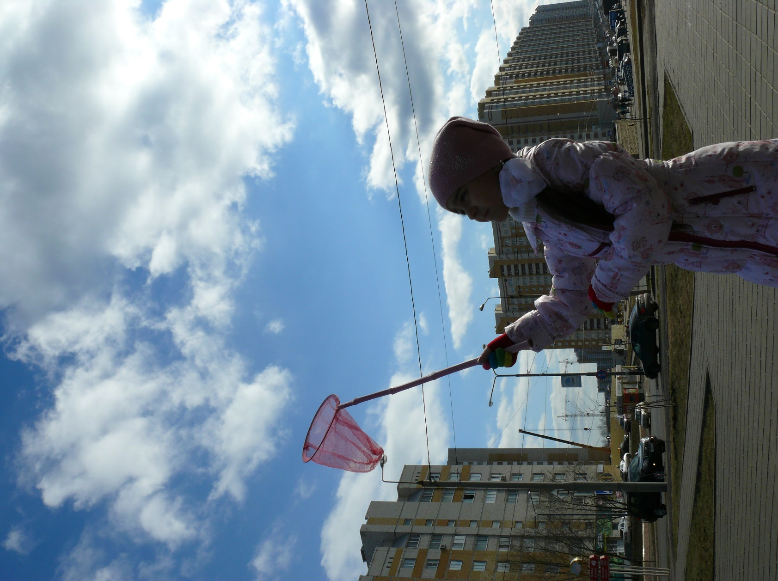

*«Как поймать облако»*

Исследовательский проект выполнила  
ученица 2 «Б» класса   
МБОУ «Лицей г Уварово им. А.И. Данилова»   
Доровских Анастасия

Руководитель

Уварово 2023

ОГЛАВЛЕНИЕ

1. Введение.
2. Что такое облако. Наблюдаем. Собираем информацию.
3. Как сделать облако дома?
4. Заключение.
5. Библиография.

**Введение**

***Цель исследовательской работы:***

* Изучить такое явление, как образование облаков.
* Выяснить из чего сделано облако.

***Задача исследовательской работы:***

* Наблюдать за облаками в природе.
* Изучить научную энциклопедическую литературу.
* Воспользоваться Интернет-ресурсами.
* Провести эксперимент.

**Гипотеза:**

Возможно, что облако состоит из чего-то очень плотного, но легкого и его можно поймать и потрогать…

Облако можно сделать дома?

**Объект исследования:** облака

**Методы исследования**: наблюдение, анализ научной литературы,

эксперимент.

Я люблю смотреть мультфильм «Трям! Здравствуйте!».

И мне тоже хочется покататься на облаках, как ежик и медведь. Я всегда думала, что облака состоят из чего-то очень плотного, но легкого. И если я окажусь на них, то не провалюсь, и не упаду на землю.

**Что такое облако. Наблюдаем. Собираем информацию.**

Я наблюдала за облаками в природе. Хотела выяснить, что такое облако. Для этого я хотела его потрогать руками и даже поймать в сачок. Но увы, мне это не удалось.

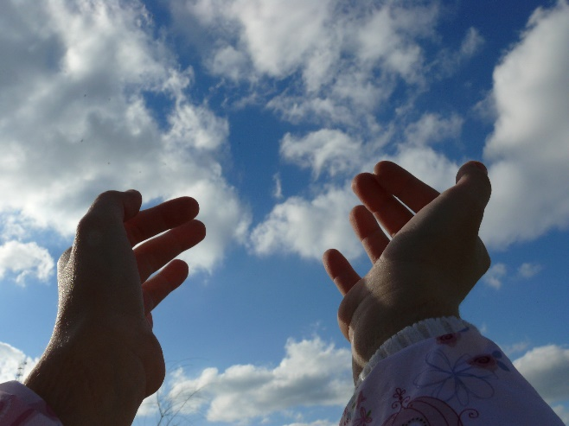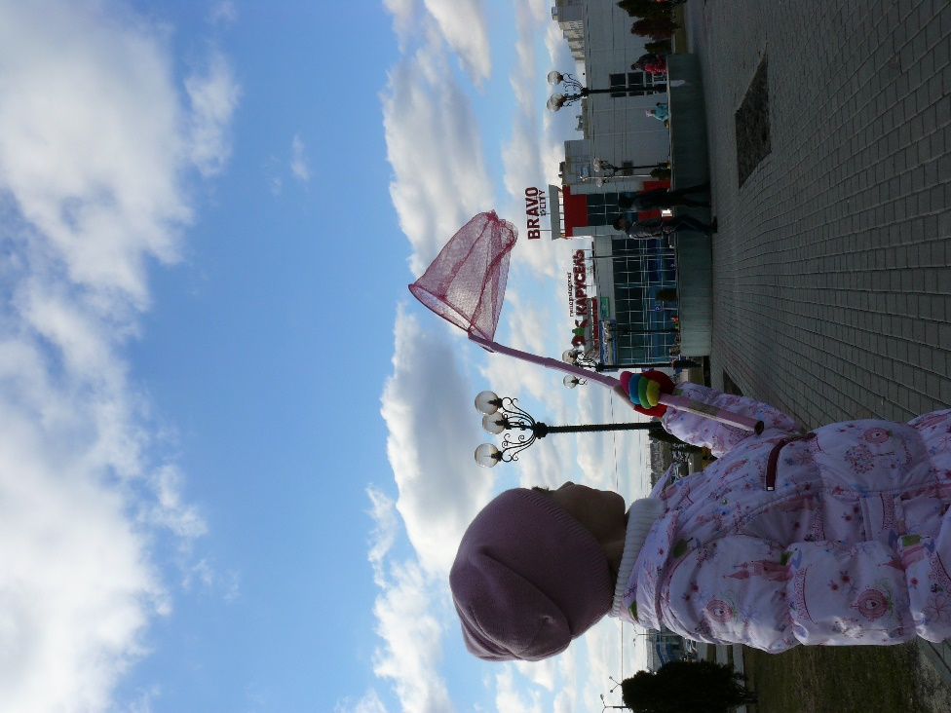

Я обнаружила, что нет похожих облаков. Они постоянно меняют свою форму и размеры. Одни облака появляются, другие исчезают.

Облака бывают разные: густые, большие, барашками, тонкие, как перья. Имеют разный цвет: серые, белые, синие, розовые, перламутровые./Источник 6/. (Приложение1)

На уроках окружающего мира я узнала, что со всех сторон нашу планету окружает атмосфера, которая состоит из воздуха, облаков и туч. В переводе с греческого атмосфера означает «пар около шара».

А облако – это области, в которых образуется много крошечных капелек воды и льда

Существуют разные виды облаков:

1. перистые

2. кучевые

3. слоистые

А также возможны различные комбинации.

Облака образуются..

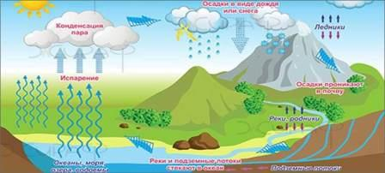

потому что воздух, нагретый у поверхности земли, поднимается вверх и постепенно охлаждается, превращаясь в мельчайшие капельки воды.

**Как сделать облако дома?**

Для подтверждения своей гипотезыя провела эксперимент./Источник 2/,/3/,/4/

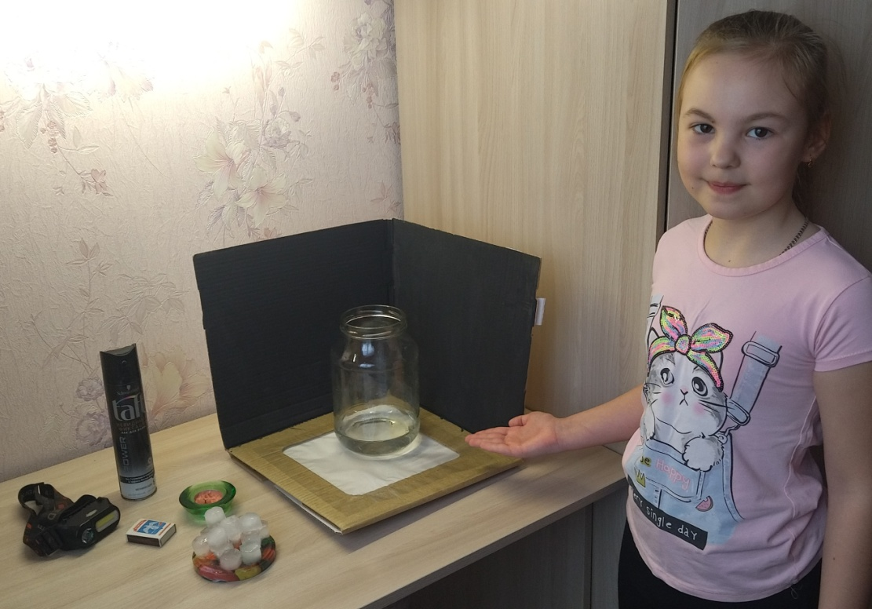

Использовала при этом:

|  |  |
| --- | --- |
| 1. Стеклянную банку 2. Железную крышку 3. Лед 4. Теплую воду | 1. Свечку и спички 2. Лак для волос 3. Темную папку 4. Фонарик |

В банку я налила теплую воду. Накрыла холодной крышкой со льдом

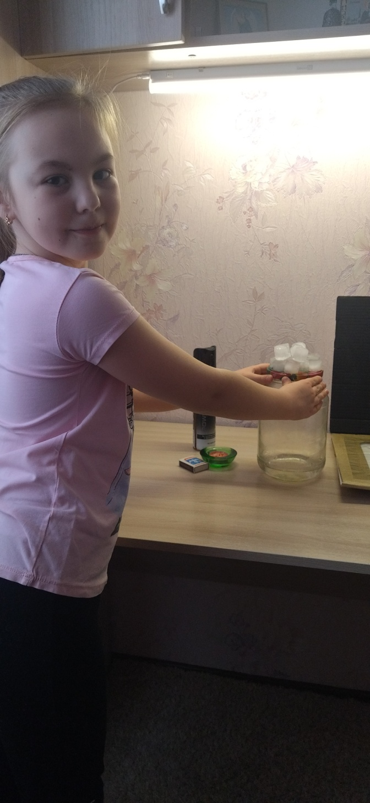

Через некоторое время в банке появился лёгкий туман. Чтобы его лучше было видно, сзади поставила черную папку и подсветила фонариком.

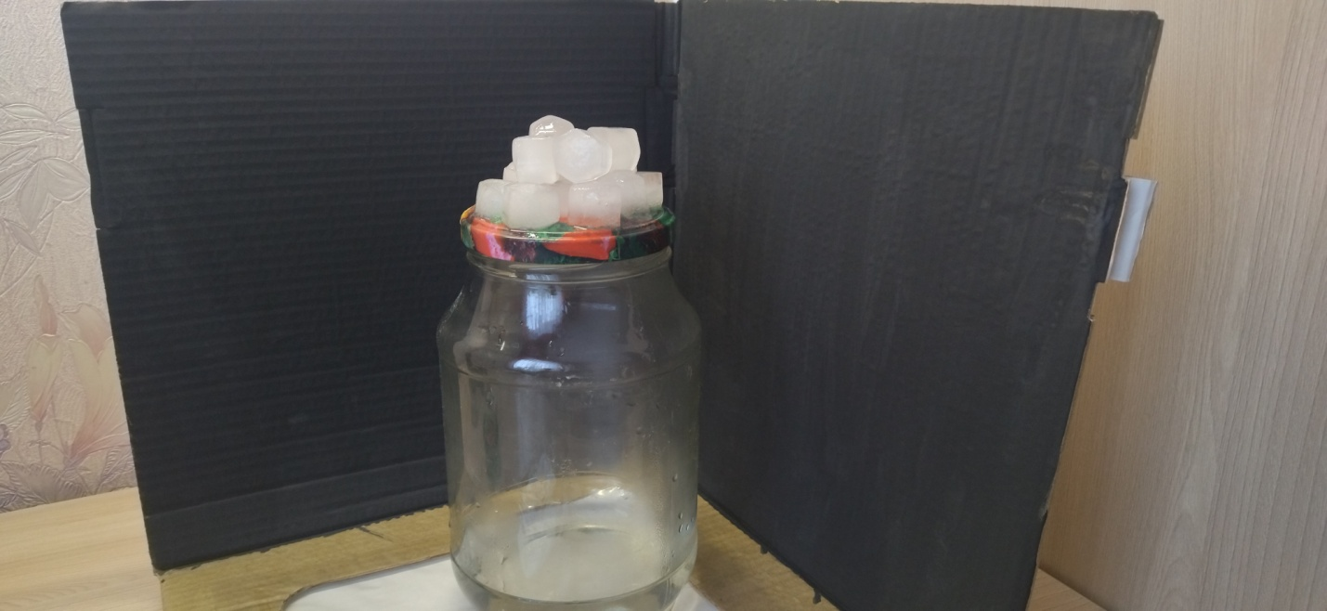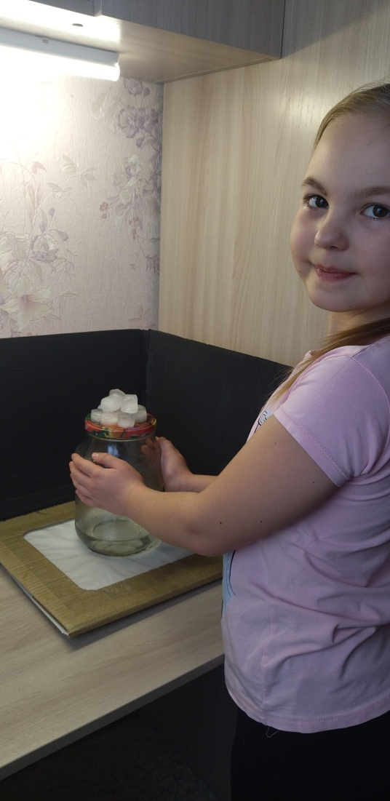

В другую банку я налила совсем горячую воду. И увидела, как пар сконденсировался на стенках банки.

Таким образом я выяснила, что при охлаждении теплого воздуха действительно образуется нечто похожее на облако, но очень недолговечное.

Я поняла, что одного охлаждения воздушных масс для образования облаков недостаточно. В самом начале этого процесса воде нужна поверхность, куда она будет конденсироваться, т.е. «конденсационные зерна»./Источник 8/

Что же это за зерна?

В погожий солнечный день воздух кажется чистым и прозрачным. Однако в нем парят миллионы невидимых нам мельчайших частиц. Чтобы обнаружить их потребуется микроскоп. Но часть из них можно увидеть невооруженным глазом, когда в окно проникают солнечные лучи.



Дым из труб, цветочная пыльца, крохотные кристаллики соли и дорожная пыль наполняют воздух. Это и есть «конденсационные зёрна».

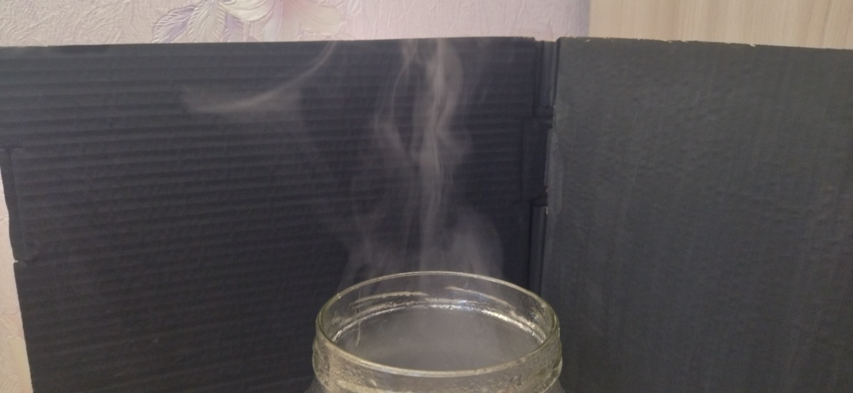Я добавила в банку с туманом немного дыма. Для этого несколько раз зажигала свечку, тушила ее и опускала в банку, чтобы было больше конденсационных зерен. Каждый раз закрывала крышку.

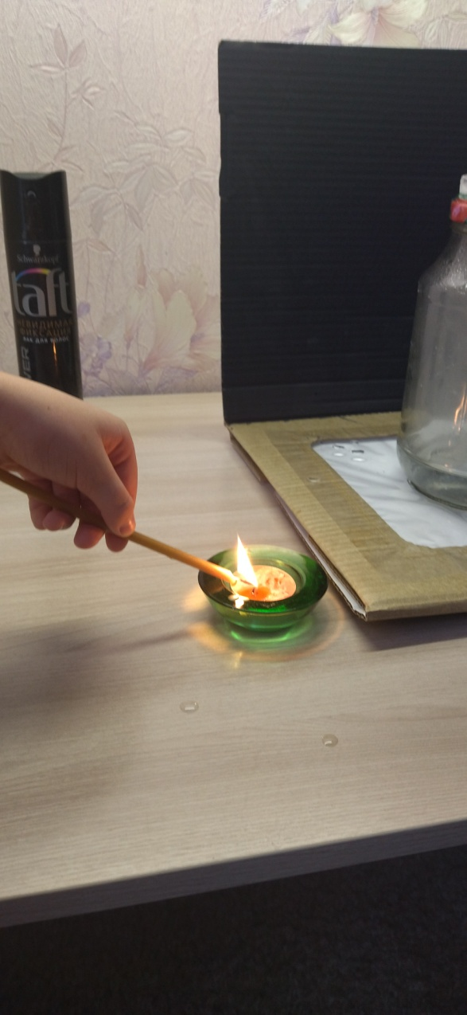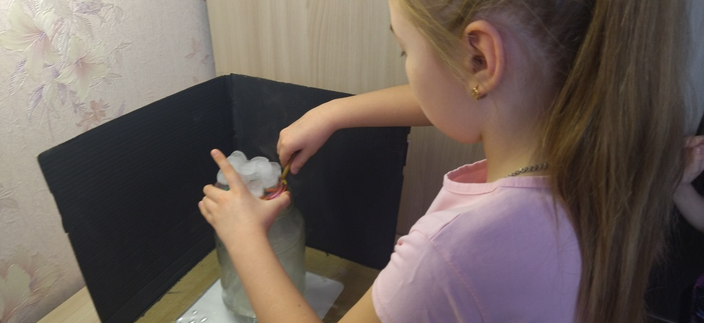

Я заметила, как при контакте с дымом образование облака усиливается.

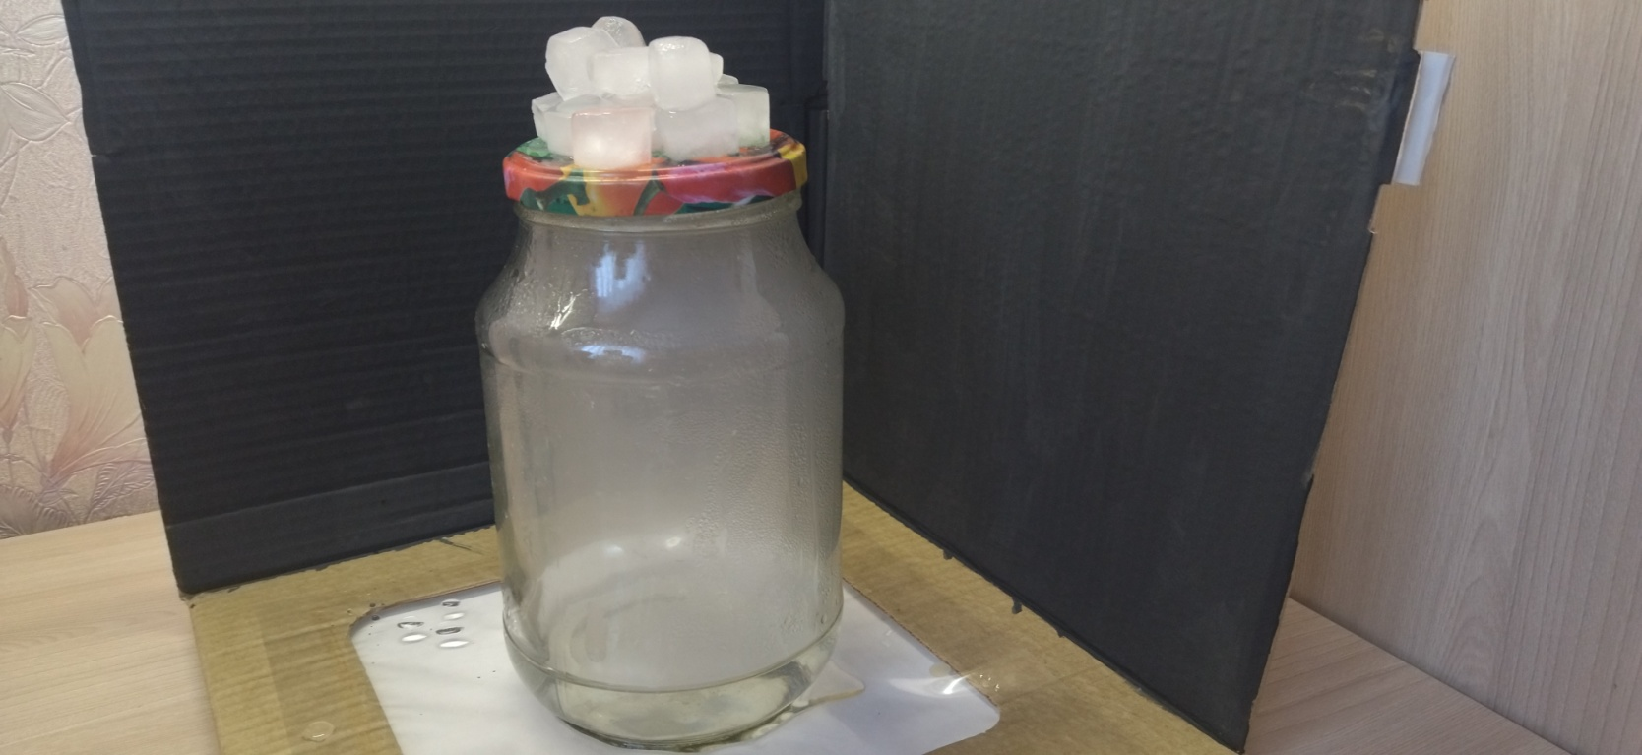

В другую банку с теплой водой я брызгала лаком для волос.

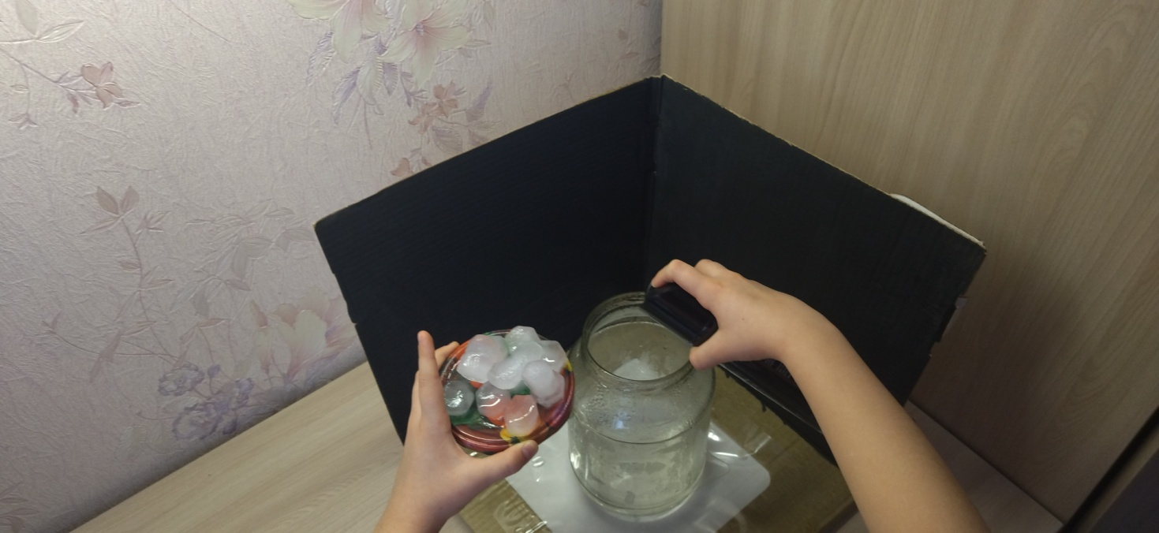

Через некоторое время я увидела, как в банке образуется густое облако.

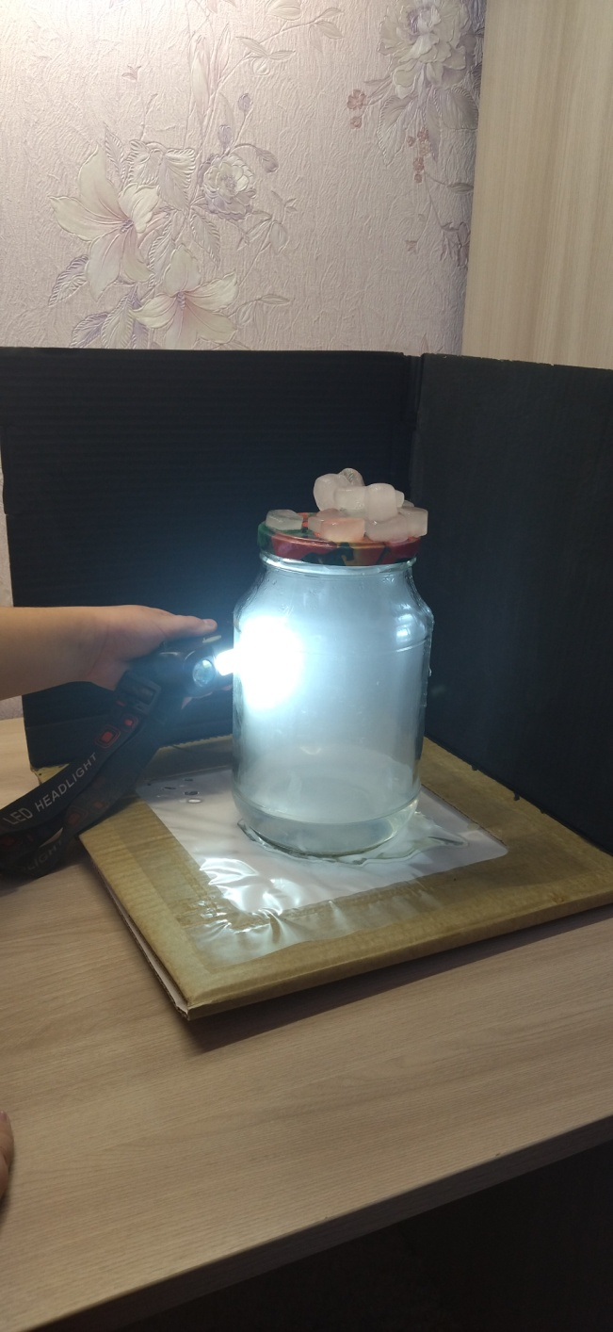

Когда я распылила аэрозоль в банку, запустила дым, то предоставила пару поверхность для конденсации. Молекулы прилипают к аэрозолю и, конденсируясь, превращаются в облако. Это имитирует процесс образования облаков в небе.

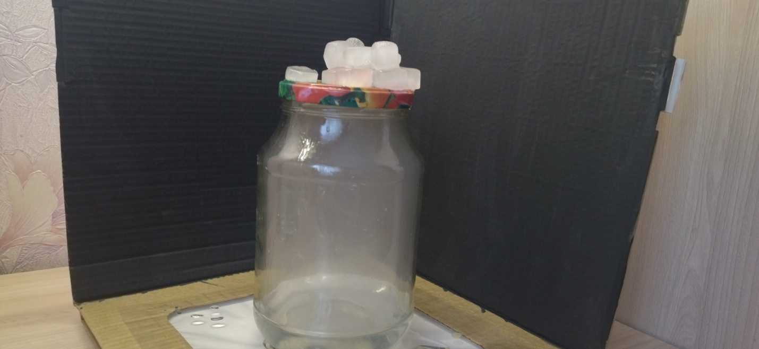

Кстати, именно этим свойством пользуются при разгоне облаков над городами, распыляя над облаком мелкие частички, например, азота или цемента.

Также я обратила внимание, как облако вращается в банке. Это происходит потому что теплый воздух поднимается, в то время как холодный воздух опускается.

К сожалению, из-за бликов от стекла мои фотографии не могут в полной мере передать этот процесс.

Так я поймала облако в банку.

А теперь откроем крышку и выпустим его. 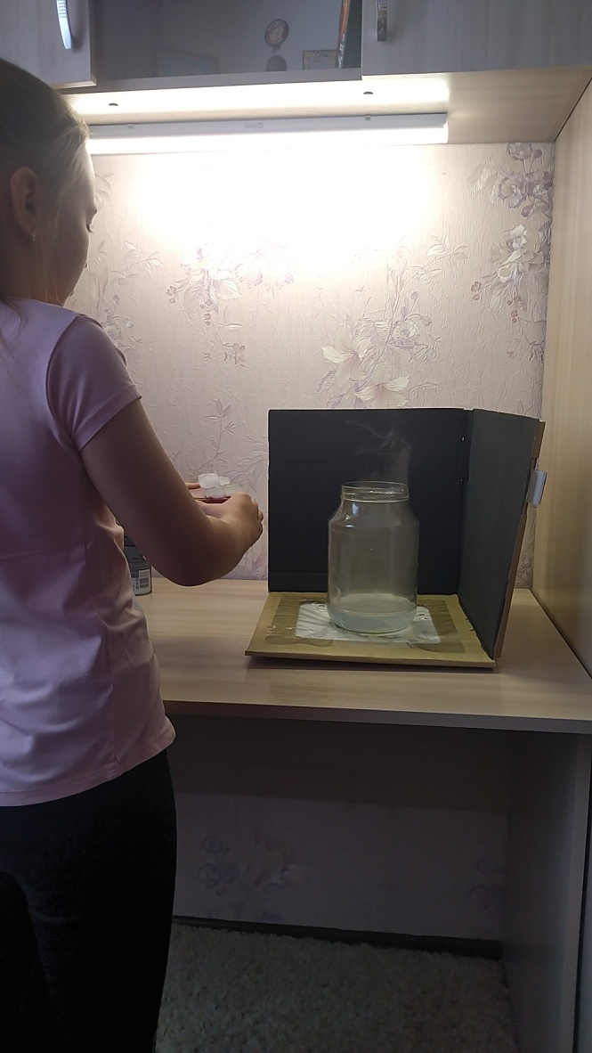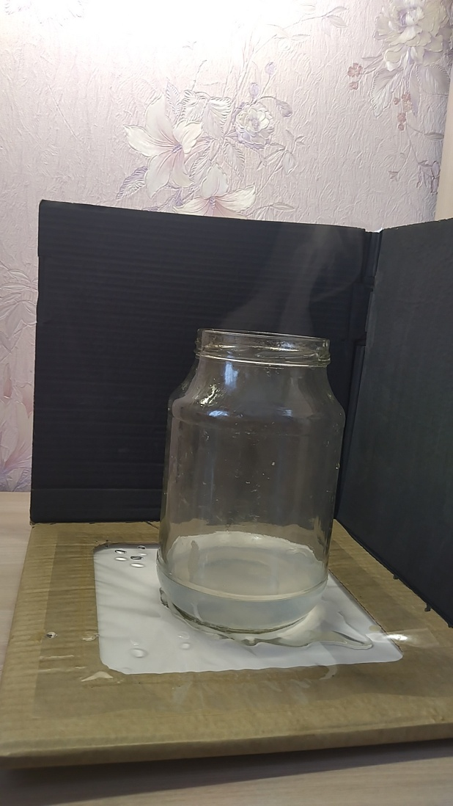

**Выводы:**

В итоге я узнала из чего состоит облако и смогла сделать его дома.

Облако –это действительно скопление сгустившихся водяных паров в атмосфере.

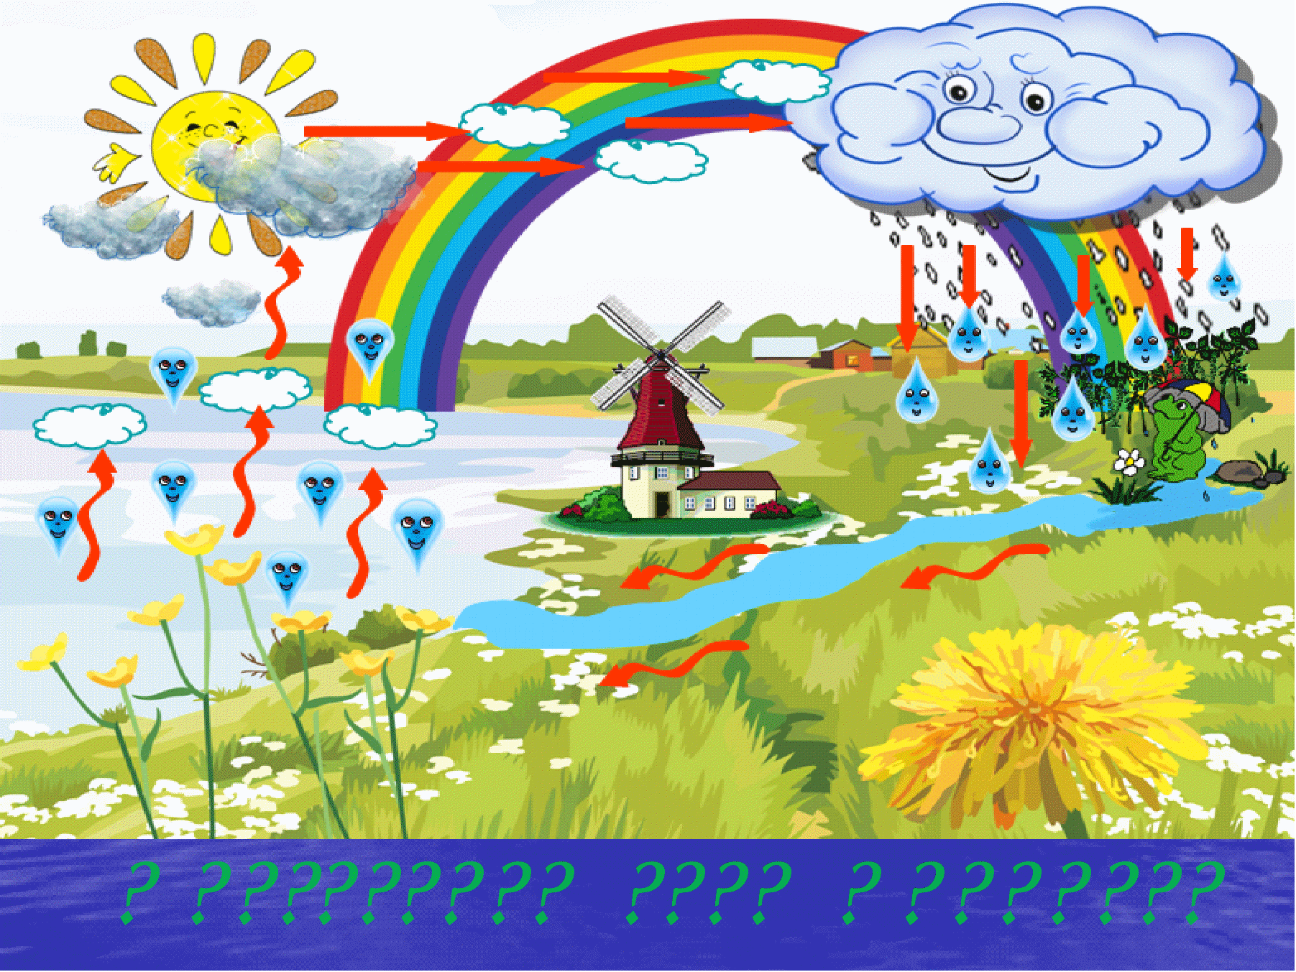 (5)

Так происходит и в природе.

Солнце нагревает воздух и Землю. Вода превращается в пар.

Теплый воздух с водяными парами поднимается высоко в небо.

Вверху воздух охлаждается, и часть содержащегося в нем водяного пара конденсируется, т.е. превращается в капельки воды.

Из этих капелек и состоит облако.

Облака в небе появляются, когда капли воды липнут к мельчайшим частичкам пыли, дыма, пепла или соли.

В заключении хочу добавить, что именно по этой причине над городами, где много машин или больших заводов часто можно наблюдать очень большие облака (Приложение 2). Ведь в таких местах разных загрязняющих воздух частиц в атмосфере значительно больше, чем в малозаселённых районах нашей планеты.

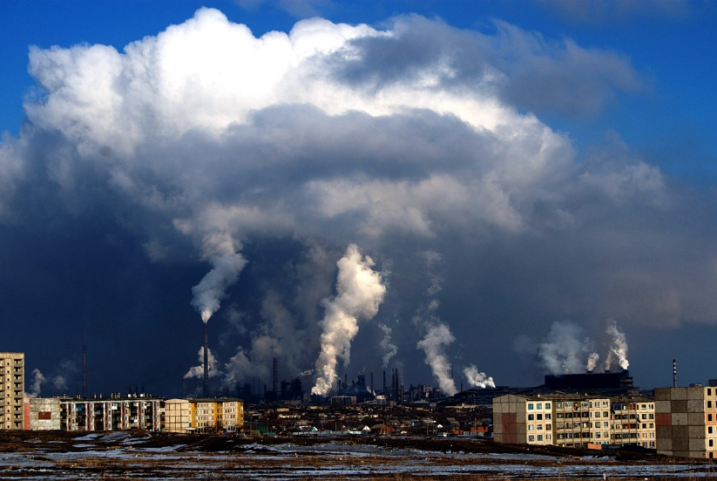

Поэтому облака можно считать определенным индикатором загрязненности воздуха.

**Список использованной литературы**

1. Беленькая Т.Б., Большая российская детская энциклопедия.
2. Ромодина М., Ромодин В., «100 опытов, фокусов, экспериментов и удивительных фактов».
3. http:myvunderkinder.ru
4. ru.wikihow.com
5. http://detichaik.ru
6. В.А.Маркин. Я познаю мир: География: Дет.энциклопедия.
7. Д. Эллиот и К.Кинг. Детская энциклопедия.
8. З.Ауст «Погода» (перевод с немецкого Б.И.Залесской)
9. <http://skvorushka.ru/kakie-byvayut-oblaka/>
10. http://www.o-prirode.com/news/2014-10-02-711

Приложение 1

Многообразие облаков /Источник 9/,/10/

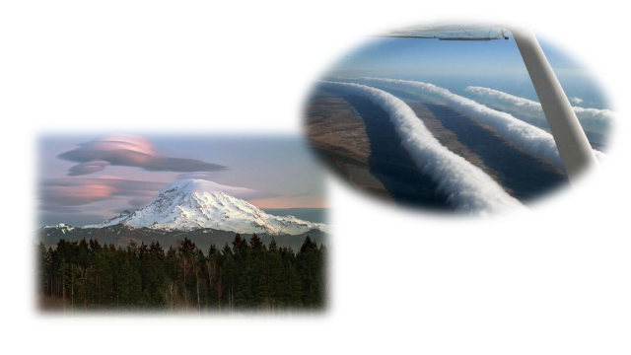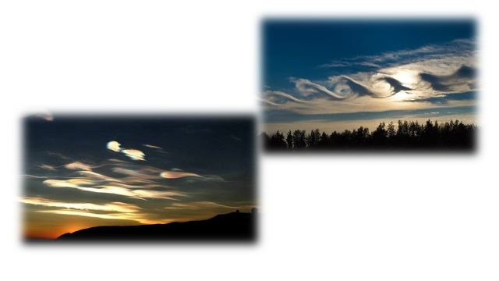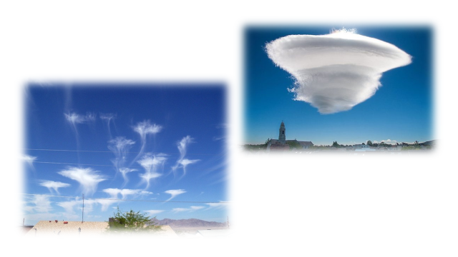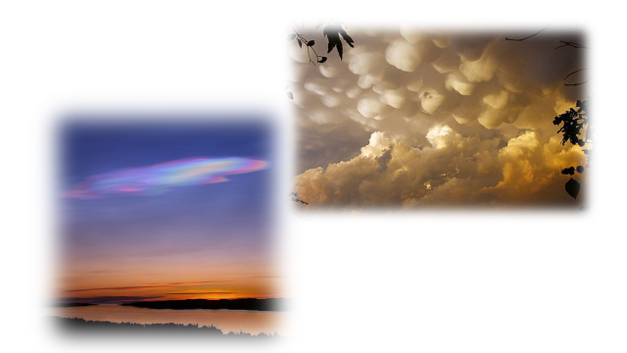/Источник 10/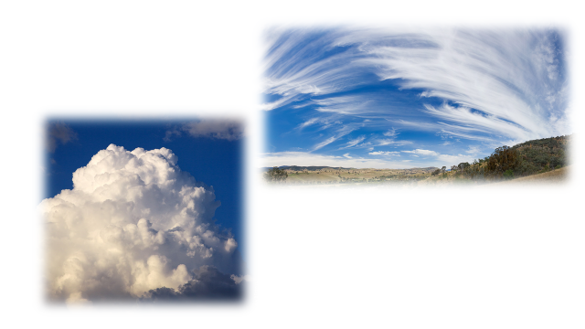/Источник 9/

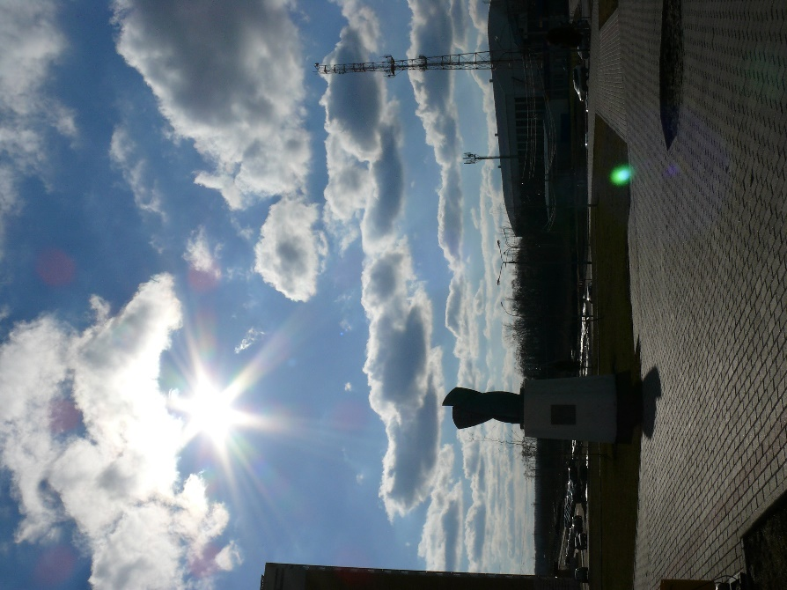

Приложение 2

Образование облаков в районах повышенной загрязненности воздуха

